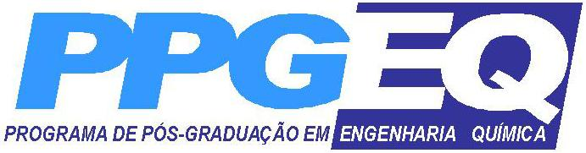

Universidade Federal do Rio Grande do Norte
Centro de Tecnologia

Departamento de Engenharia Química
Programa de Pós Graduação em Engenharia Química

Disciplina: PEQ-4028 - EXPLORAÇÃO E ENGENHARIA DE POÇO
Carga Horária: 45 horas (3 Créditos)
Prof. Responsável: Tarcilio Viana Dutra Júnior

Ementa:
Conhecimentos de Geologia de Petróleo, Planejamento e programação de poços de petróleo, Sondas de perfuração, Perfuração de poços, Fluidos de Perfuração e de Completação, Revestimento e Cimentação, Cabeça de Poço e Equipamentos de segurança, Perfuração Direcional, Completação e Estimulação de Poços.

Bibliografia:
1. Leinz, V., Amaral, S. E. - Geologia geral. 5 ed., São Paulo: Editora Nacional, 1974.
2. Sitter, L. U. - Geologia estrutural. 5 ed., Edicione Omega S.A..
3. Clark, N. J. - Elements de petroleum reservoirs (Henry L. Doherty Series). Printed by E.J. Dallas/Texas: Storm Printing Company.
4. McGray, A. W., Cole, F. W. - Oil well drilling technology. 1959. University of Oklahoma Press. Library of Congress Catalog n° 59-7486. EUA.
5. Gatlin, C. - Petroleum engineering: drilling and well completions. 1960. New Jersey: Prentice Hall Inc. ,Englewood C!ifs. Library of Congress Catalog Card n° 60-6874.
6. Zaba, J., Doherty, W.T. Practical petroleum engineers handbook. Fifth Editions. Houston/Texas: Gulf Publishing Company. Library of Congress. Catalog Card n° 58-12306.
7. Bobo, Roy A., Hoch, R. S., Boudreaux, G. S., Angel, R. R. 1958. Keys to sucess ful competitive drilling. 1958. Houston/Texas: Gulf Publishing Company. Library of Congress Catalog Card n° 58.9835.
8. Short, J. A. "Jim". Drilling and casing operations. 1982. Tulsa/Oklahoma: Pen Well Publishing Company. Library of Congress Cataloging in Publication Data n° 81-13386.
9. Moore, P. L. - Drilling practices manual. 1974. Penwell Publishing Company. Library of Congress Catalog n° 7480-812. Internacional Standard Book Number 087813-057-3.
10. Mauer, W. C. - Advanced drilling tecniques. 1980. Tulsa/Oklahoma: Petroleum Publishing Company. Library of Congress Catalog Card Number 79-53582. 13. HARRIS, L.M.. AN INTRODUCTION TO DEEPWATER FLOATING DRILLING OPERATION. 1972. The Petroleum Publishing Company. Library of Congress Catalog Card n° 72-76603.
11. ETA OFFSHORE SEMINARS, INC. The technology of offshore drilling, completions and production. 1976. Tulsa/Oklahoma: Pen Well Publishing Company. Library of Congress Catalog Card n° 75-21903.
12. Petroleum transations reprint series. Number 6: Drilling. Printed by the Society of Petroleum Engineers of AIME.
13. Thomas, J. E. - Fundamentos de Engenharia de Petróleo. São Paulo: Interciência/Petrobrás, 2001.
14. Nguyen, J.P. - Tecniques d’exploitation pétrolière: le forage. Paris: Editons Technip, 1993.

